**Вторая младшая группа «Пчёлки»**

Очень важно с дошкольного возраста формировать у детей навыки безопасного поведения на дороге, воспитывать законопослушного гражданина. Задача педагогов развить в ребёнке понимание опасности, которую таит в себе автомобильный мир.

Любой ребёнок быстрее поймёт и усвоит ПДД, преподнесённые не только в обыкновенной беседе, а и в близкой детям дорожной сказке, викторине, игре.

А также детям очень близки подвижные формы игр, эстафеты, посвящённые безопасности движения. Здесь ребёнок не только хорошо запомнит и усвоит ПДД, но и к тому же поймёт, где и когда можно безопасно и весело играть.

**14.03.2025г. Спортивный досуг**

**«Правила дорожные детям знать положено»**

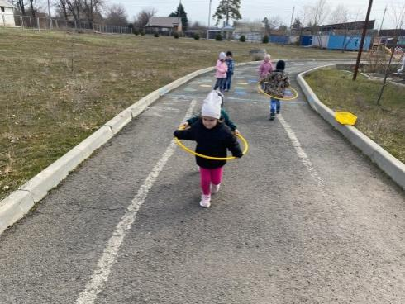 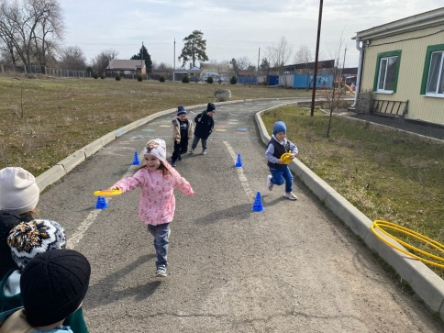

**18.03.2025г: Родительское собрание во второй младшей группе «Пчёлки»**

в форме круглого стола на тему «Игра и игрушка в жизни ребенка 3-4 лет ».

**Цель:** повышение компетентности родителей в вопросе влияние игр и игрушек на психическое и личностное развитие ребенка..

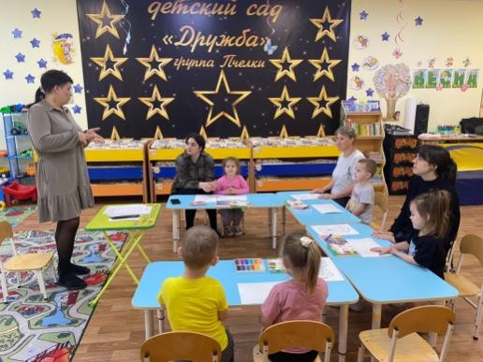 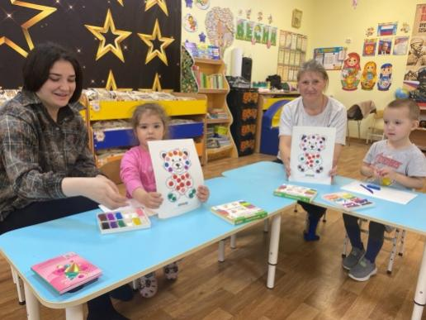

**«Джинс-вечеринка»**

**19 марта** для ребят прошла увлекательн-развлекательная программа . В начале мероприятия с помощью волшебной дорожки началась

«Джинсовая вечеринка».

Собравшихся ребят ведущие радовали различными конкурсами: весёлый счёт, танцевальная разминка, серебряный дождь.

Вечеринка удалась на славу. Все ребята получили заряд хорошего настроения и заряд бодрости.

